今日动态 2025.9.11
晨间来园篇：
早上来园，孩子们能够自主入园进入班级，孩子们进入班级后能够自主签到、放水杯、绕水杯带。进班后能自主进行吃早点。
户外活动篇：平衡木
今天我们玩的是平衡木，小朋友能合作搬平衡木、梯子，自主设置路线。知道保护自己的安全。在户外活动中能认真游戏哦。
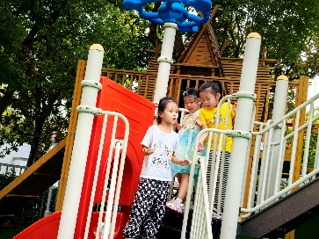 | 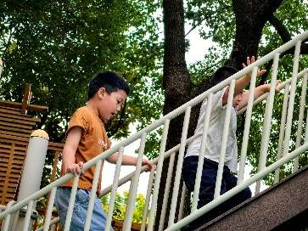 | 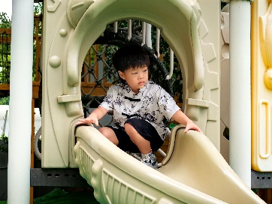
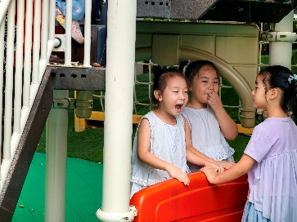 | 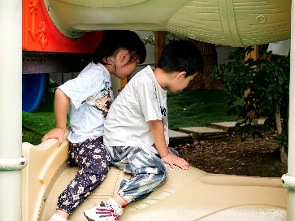 | 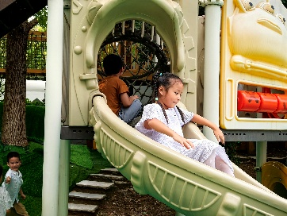
集体活动篇：美术：和弟弟妹妹最开心的一刻
这是一节命题画，本次活动主要是幼儿通过回忆自己“送礼物”、“大手小手画一画”、“合作玩游戏”三个“大带小”系列活动中最开心的一件事情并流畅的线条大胆勾画出来，画面主要是幼儿自己或者与他人之间的“大带小”活动，有人物脸部特征，也有动态的画面。
在活动中，夏我杺、张雨歆、陈语垚、梁礼煊、肖茗皓、徐菲梵、靳一哲、李若伊、季千予、何安瑾、卢文汐、王兴诚、龚奕欣、范子期、黄铭宇、董奂廷、孙明祺、吴颀、陆俊阳、贾依依、程梓轩、蔡铭泽、邢锦、蔡铭豪、衣佳欢小朋友在绘画活动中感受做哥哥姐姐的自豪情感。用流畅的线条大胆勾画出“送礼物”、“大手小手插一插”、“合作玩游戏”三个“大带小”活动中最开心的一件事情，画面布局合理。
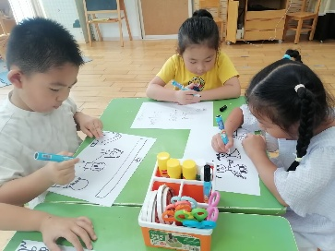 | 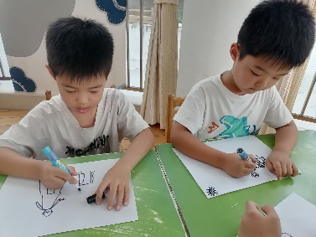
区域游戏篇：
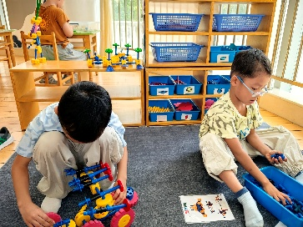 | 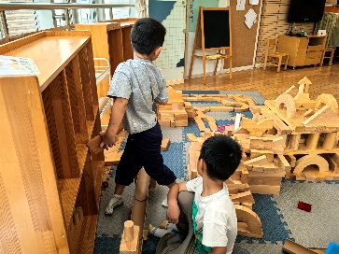 | 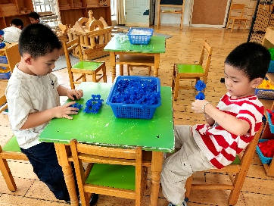
万能工匠区：四轮车 | 地面建构：医院 | 桌面建构：大炮
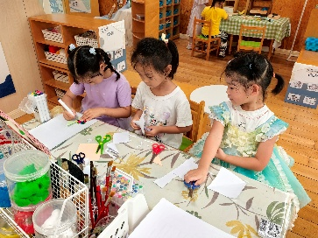 | 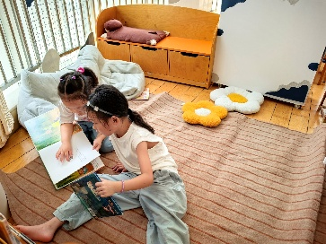 | 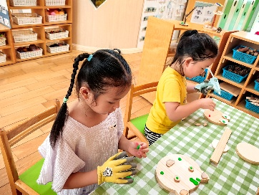
美工区：折纸——小鱼 | 图书区：阅读绘本 | 自然材料区：立体小猫
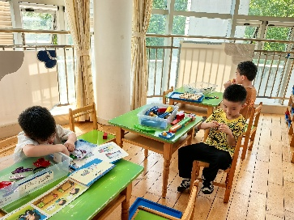 | 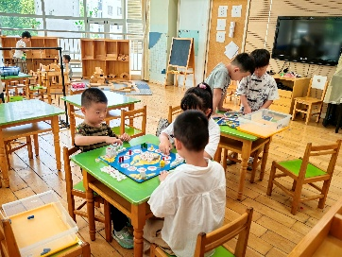
科探区：小球轨道、齿轮转转转、电路 | 益智区：虾兵蟹将、飞行棋
徐菲梵、邢锦、陆俊阳、贾依依此时在小班进行大带小活动哦！
生活活动篇：
1.点心情况
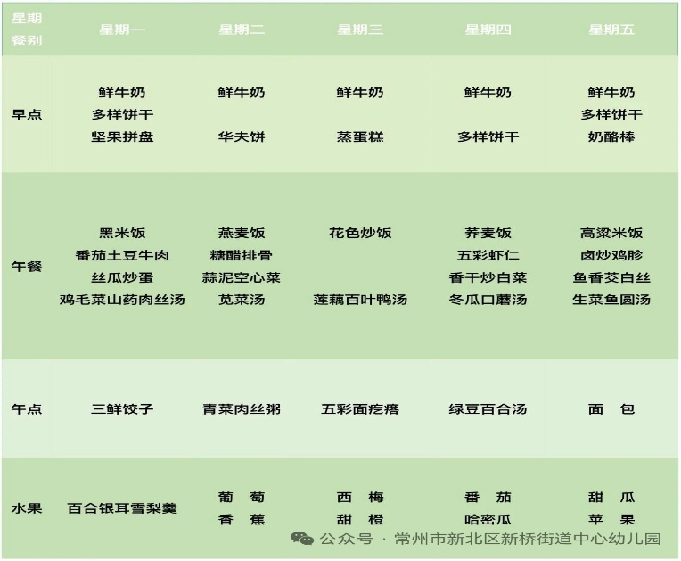
今天的上午点心是鲜牛奶、多样饼干，下午点心是绿豆百合汤，水果是番茄、哈密瓜。
2.午餐情况
午餐是荞麦饭、五彩虾仁、香干炒白菜、冬瓜口蘑汤。孩子们现在能够预估自己的饭量，根据自己的情况调整盛饭，并且能够安静有序地吃完自己的饭菜。
3.午睡情况
今天大部分小朋友都在12：40前入睡，个别孩子在老师的陪伴下稍晚入睡。
家长寄语：
1.动态上的照片，仅作为老师观察时的随拍，并不是所有孩子的照片都会呈现，家长可重点关注孩子的各项能力发展情况。

